《左圆右方©创新思维与问题解决》版权课程
【开课时间】6月25-26日 济南 11月26-27日 济南
【培训对象】技术岗人员、一线管理岗位人员、创新部人员及中基层管理人员
【课程费用】RMB4200 /人（包含：培训费、教材、午餐、茶点、发票）
工作本身就是在不断地解决各种问题，问题没了价值也就没了
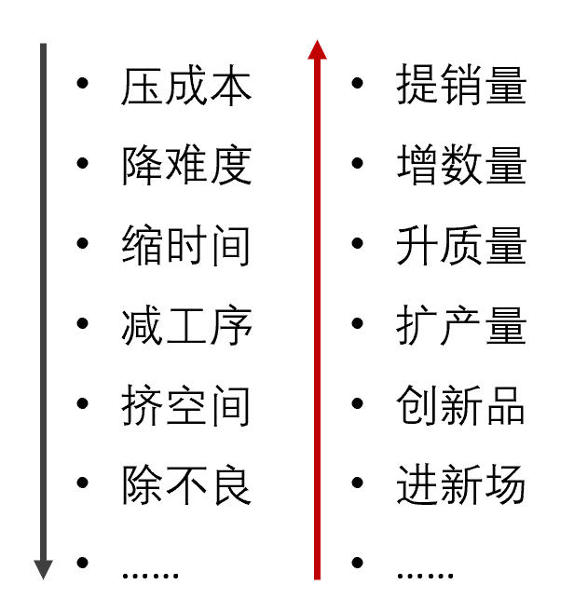
职场每天就是一个个问题分析与解决的过程：如何在资源条件有限的情况下：压成本、降难度、增产量、提速度、升质量、进入新市场新领域，甚至处理各种各样的矛盾冲突、利益之争……
能不能快速抓住这些问题的本质和重点，精准、有效的解决问题就直接体现了一个员工的工作能力和潜力。正所谓：磨刀不误砍柴工，如果能够有意识的提升员工问题分析与解决的能力，那么员工工作起来就能事半功倍、为组织创造更高的绩效。
创新是趋势，人人皆需创新，而解决问题更需要创新
创新的定义：创新是一种改变，是在对事物更深入的思考后，对过去及现在做法的怀疑，并在特定环境中通过改进或创造有别于过去的新方式来实现价值增值的实践过程。【创新是在资源有限的情况下，解决新问题/用更有效的方式解决问题的过程。】
解决问题

竞争日益激烈的今天，国家政策、市场环境、客户需求，甚至员工特点都在不断地发生变化，为此，组织需要不断传承过往好的经验、做法和工具。同时，为了能够更有效地解决问题，也需要根据环境变化进行快速反应，有效地针对产品、技术、服务、管理方式和工作方式等等进行迭代和创新。
人人皆需创新，但并不代表人人皆会创新
创新是用更有效的方式解决问题的过程，但这个能力和我们的其他任何一项能力一样都需要学习、操练和巩固。从2013年4月左圆右方©这个课程面世的那一刻，我们就默默坚信且践行着【创新是基于解决问题的、创新的过程是可规范的】



1、Logo整体是数学中无穷符号（∞）的象征，代表通过创新持续进步、永续经营，进无止境；
2、创新的本质是用更有效的方式解决问题（to Solve the Problem），Logo的主体就是由S和P组成；
3、一个好的解决方案需要兼顾创造性（Creative）和逻辑性（Logical），Logo由C和L融合而成；
4、Logo由左边一个圆形和右边一个方形组成，代表的是一副眼镜的两个视角，用多元的角度看待问题；
5、Logo中的“✓”也是提醒我们一个完整的创新需要“做对的事”、“把事做对”和“把事做成”。
《左圆右方©创新思维与问题解决》课程底层逻辑
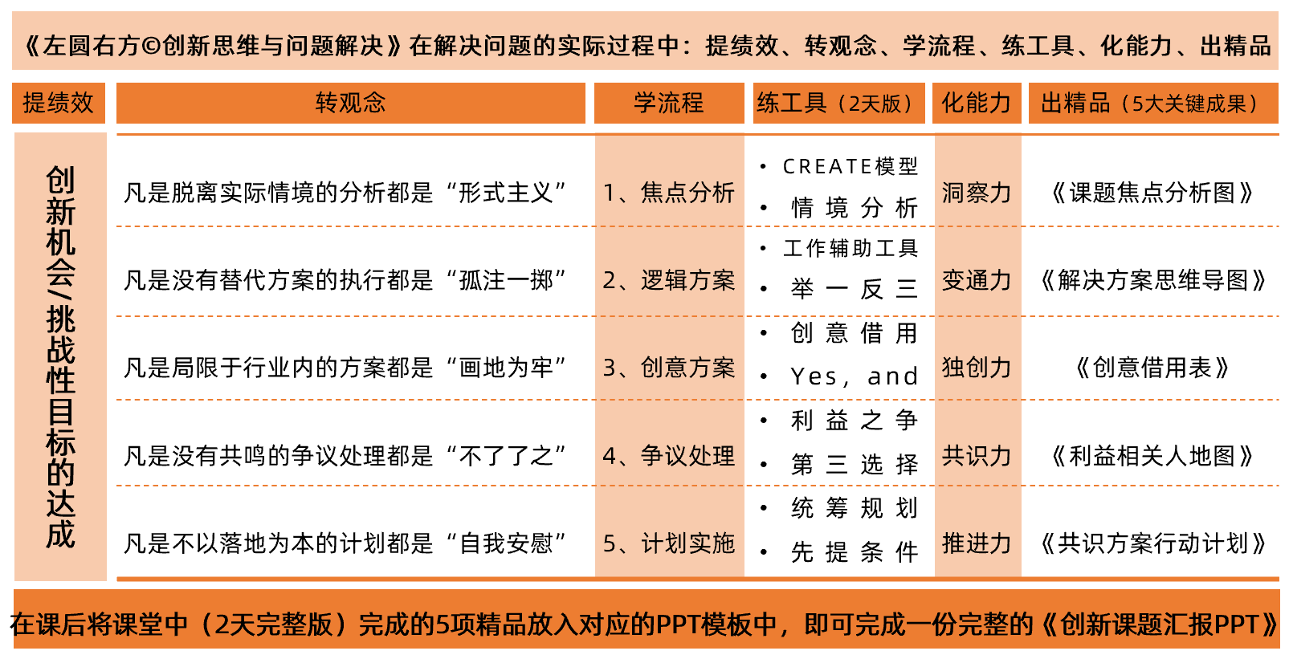
《左圆右方©创新思维与问题解决》课程强调以“最简单、有效的流程+最经典、有用的工具”来帮助学员真正做到愿意创意、能够创新，甚至善于创新。真正做到一句话：市场不断在变，组织不断在变，人人皆需创新，人人皆能创新！
【授课方法】理论讲授（20%）+案例分析（30%）+小组研讨（20%）+实操练习（30%）

《左圆右方©创新思维与问题解决》课程设计

时间 | 模块 | 练习与成果产出
第一个半天 | 1、焦点分析 | ①《小组创新课题焦点分析图》  ②《用户/执行者旅程地图》
第二个半天 | 2、逻辑方案 | ③《小组课题技控方案》  ④《小组课题解决方案思维导图》
第三个半天 | 3、创意方案  4、争议处理 | ⑤《小组课题创意解决方案》  ⑥《小组课题共识方案》
第四个半天 | 4、争议处理  5、计划实施 | ⑦《小组课题利益相关人地图及差异策略》  ⑧《小组课题行动计划及追踪计划》
间隔2-4周
第三天  （可不选） | 复盘辅导 | ⑨《小组课题创新方案汇报PPT》  ⑩《课题阶段性（小范围）成果及推广手册》
备注：每个模块具体知识点请看下方的详细大纲
【课程大纲】
【课前学习】思维导图（工具：微信链接，课前阅读）
【工作坊中】①焦点分析→②逻辑方案→③创意方案→④争议处理→⑤行动计划
【课后巩固】每个小组需提交课题汇报PPT（含分析、解决与计划模块）+微信群答疑
一、焦点分析——凡是脱离实际情境的分析都是“形式主义”
创新源于对客户需求的洞察和对现有产品、服务、管理方式以及工作方式的不满，在创新过程中，“正确的创新”与“正确地创新”同等重要，第一阶段的目的是帮助我们找到真正有价值的创新切入口，提升创新的“洞察力”。
- 从“问题思维“到“目标思维”
1）问题索引：通过CREATE模型启发寻找创新话题/课题
2）做法≠目标：从“做事思维”到“成事思维”
3）有影响力的目标：具象化（时间限制+具体任务+量化程度）
- 聚焦关键结果，甄选创新/难题切入口
1）分析≈分解：聚焦在少数可实现结果的关键行为上
2）代入情境：梳理用户/执行者旅程，回归真实体验
3）把握创新关键点：决策四象限，助力快速决断

成果产出：《小组创新课题焦点分析图（要素贡献图）》、《用户/执行者旅程地图》
二、逻辑方案——凡是没有替代方案的执行都是“孤注一掷”
创意的数量常常与质量成正比，绝大多数的职场人士认为自己找创意最大的障碍就是想不出“既有用又独特”的想法。然而，相比于方案的“独创性”，方案本身是否能够真正的解决问题，也就是方案的“针对性”和“有效性”是排在首位的。
1、“技控”优先于“人控”（绩效辅助工具）
1）吉尔伯特行为工程模型：良性绩效=成果产出/行为代价
2）把问题归到人身上那叫本性，把问题落到工具上那叫本事
3）减低难度、犯错率、重复任务：“明白纸”、“事中防呆”、
“设工具”、“立流程”4大技控
2、举一反三，超越所见
1）把握本质，透过形式看原理
2）横向思考，突破思维的瓶颈
3）“广深高速”，组合拳灵活应用，快速激发团队产出解决方案

成果产出：《小组课题技控方案》及《小组课题解决方案思维导图》
三、创意方案——凡是局限于行业惯性的方案都是“画地为牢”
创新的魅力在于不仅可以通过逻辑方案解决问题，往往也需要一些突破性的想法，而这个过程需要训练学员的“独创力”，真正从行业/岗位的惯性思维中跳出来，重新审视这个问题，激发与众不同的创新解决方案。
1、跳出框架，创意借用
1）美第奇效应：同业借用是捷径，异业借用是天才
2）云思维三门系统：问题门+规律门+实践门
2、借助跳板，源源不断产生创意部创意
1）“YES，AND”思维
2）跳板法：细化、优化、替代、联想
成果产出：《小组课题创意解决方案》
四、争议处理——凡是没有共鸣的争议处理都是“不了了之”
单个或者零散的解决方案并不能发挥其最大价值，也不能最简单、有效地解决问题。在解决问题过程中有争议几乎是一种必然，争议处理通过引导基于共鸣的方式达成共识，真正让项目团队以及利益相关者协同运作。
1、挑：决策矩阵
1）矩阵思维/象限思维：意见相左时，制定标准是关键
2）四大核心标准
2、改：差异利益
1）任何形式的影响都是以“互惠”为基础的“交换”
2）差异利益：在你希望赢的地方让你赢，在我希望赢的地方让我赢
3、换：第三选择
1）第三选择的本质是把饼做大的艺术
2）绕过立场，获取价值
成果产出：《小组课题共识方案》、《小组课题利益相关人地图及差异策略》
- 计划实施——凡是不以落地为本的计划都是“自我安慰”
解决方案的价值需要在具体实践中才能发挥出来，同时，行动越具体、越多就越容易导致大家掉进细节中，只见树木不见森林。通过统筹规划的工具能有效地保持系统观和前瞻性。
1、谋：制定计划
1）脑中有图，胸有成竹
2）统筹规划，有全局、有重点、有控制
2、定：落地把控
1）管理是盯出来的
2）先导指标：人容易高估未来

成果产出：《小组课题行动计划及追踪计划》
第三天 复盘辅导
⑨《小组课题创新方案汇报PPT》
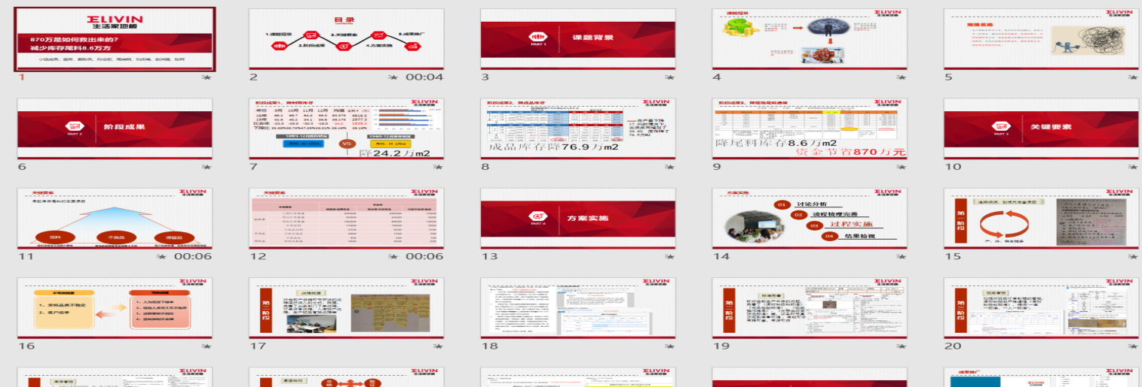
⑩《课题阶段性（小范围）成果及推广手册》
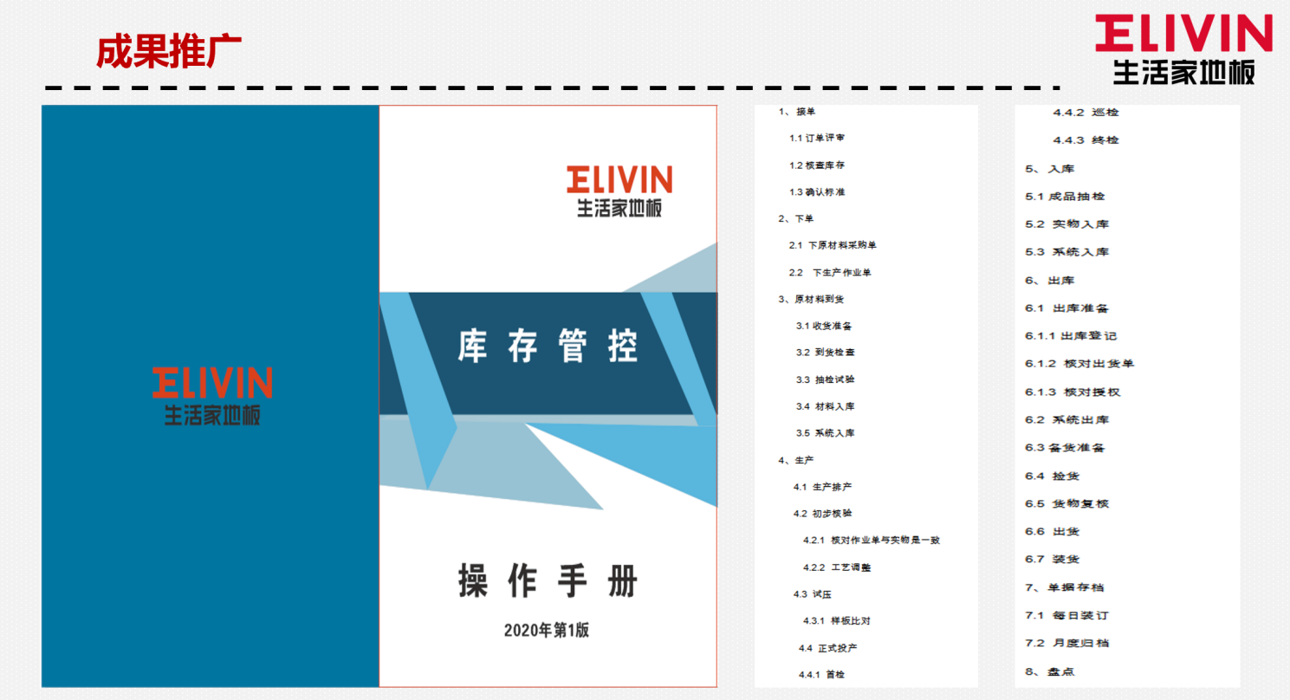
部分合作客户
- 互联网行业：腾讯、巨人网络、网易、金蝶、创维、当当网、云游控股、微众、时商创展
- 快速消费品行业：可口可乐、班尼路、洋河、湖南烟草、永旺、Ole、欧派、尚品宅配
- 健康食品行业：迈瑞、华润三九、德克士、文王贡酒、国药控股、东亚糖业、东鹏特饮
- 通信地产行业：中国电信、中国移动、OPPO、金地集团、华润集团、融创地产、碧桂园
- 金融行业：中国银行、工商银行、平安银行、广发银行、工银安盛、银联支付、美亚柏科
- 交通运输行业：广州地铁、徐州地铁、南方航空、成都机场、厦门海关、深圳巴士、中车
- 传统行业：施耐德电器、南方电网、中石油、东风本田、一汽大众、富士康、宝钢、中建
- 高校机构：清华大学、武汉大学、吉林大学、长春大学、中山大学、29所、广州电视台

讲师介绍
任洁老师 思维训练专家
结构性思维认证讲师
《问题分析解决》沙盘课程认证讲师
美国AACTP国际注册培训讲师
英国博赞思维导图国际裁判
英国博赞思维导图全球认证讲师（TBLI）
《早该这样用思维导图》畅销书作者
曾任：DELL公司丨HRM
曾任：Accenture公司丨HRBP
曾任：某大型供应链集团丨人力资源总监
任洁老师拥有十余年大型跨国企业培训经理，人力资源总监经历，先后服务于DELL，Accenture等世界500强外资企业。外企工作中结合中西方双层系统管理工作流程及工具方法，致力于企业员工的思维体系建设，思维工具运用及创新思考等领域。连续三年，年授课量100+天。尤其是思维导图课程返聘量达到70%以上，创造了多家企业培训的学员满意度历史记录！
工作实战经验：
★ 世界500强企业——DELL公司（外资）人力资源经理，服务DELL大连公司1400+员工人力资源相关工作，负责完善公司的招聘流程和招聘体系，四个月内高效完成近100人的B-level的销售人员招聘任务，并建立后备人才选拔方案和人才储备机制。组建内训师团队，积极推进思维类训练及课程百余场。
★ 世界500强企业，国际知名企业技术服务供应商——Accenture公司（外资）HRBP，指导一线经理管理，制定业务发展战略与人员配置方案，负责业务部门共计800余名员工的HRBP；为公司搭建阶梯人才，创建埃森哲大学，推动员工思维训练项目（金字塔原理及应用，结构化沟通，思维导图，创新思维，问题分析与解决），在征得Great China HRD授权后，将该项目在中国区Accenture公司推广并收到一致好评，并成为新员工职业素养培训的必修课。
★ 大型供应链集团——亚洲渔港供应链集团人力资源总监，制定人力资源战略规划，负责内部培训体系搭建，创办亚渔新领军者大学，按内部岗位层级设置针对性的思维技能培训方案，并定期提供思维技能培训，随后获得集团年度创新管理奖的殊荣。
部分授课案例：
●《结构性思维》50+期
《结构性思维》作为思考/沟通/分析解决问题的深层思维训练类课程广泛服务于银行业、IT行业、互联网行业、金融业、电信行业、地产行业、生产制造行业、高校等等。成功为大连圣亚海洋世界、华润万象城、招商银行大连分行、大连交通学院、云南技师学院、大连海关等50家企业中高级管理者及高校教职员工进行结构性思维培训，员工满意度在97%以上。
●《金字塔原理—高效沟通与汇报》60+期
此课程作为任老师的经典品牌课程，有着极大的知名度与返聘率。仅2017年一年此课程授课达43场(中国平安、交通银行、招商银行、中国电信、联通支付、新北方策划、恒昌财富、阿迪达斯、朗豪地产、中银理财、方太集团、东北财经大学、北大创业营、链家地产等)，另外有5场大型公开课（经培俱乐部、北创营私董会、华夏外企HR协会、国商财富公开课）企业评价此课程落地点准确，实用性强，即学即用，解决企业员工普遍存在的沟通表达，逻辑不清的实际问题。
●《职场通用思维导图》40+期
曾参与长沙东尼·博赞思维导图管理项目为全国电力系统做思维导图的培训，到目前为止累计培训20+期。此外，为中小学生及教师培训思维导图20+期。思维导图作为思维管理的显性工具，为受训学员在梳理思路，分析问题，读书笔记等方面起到非常大的帮助。
●《结构性演讲之荣耀时刻》20+期
为“亚食联”（现被美团点评收购）全国15个Office超过300人次分批培训荣耀时刻，旨在提高销售人员及管理层面对客户的演讲表达能力。学员反馈经过培训练习后，产品演示更有条理，更有说服性，最高一场产品演示订单率提高20%。即兴演讲时更有自信，表达更清晰，客户满意度大大提高。
主讲课程：
思维导图系列
《职场通用思维导图》
《思维导图·达意解或©️》
《青少年思维导图课程©️》
《从逻辑到创新的思维导图©️》
《英国博赞思维导图管理师双证班》
逻辑思维系列
《全脑表达》
《结构性思维》
《问题分析与解决》
《金字塔原理—逻辑思维与高效汇报》
创新思维系列
《左圆右方·创新思维》
《创新思维流程与工具》
授课风格：
△ 国际化视野，风趣幽默
十余年的外企工作经历造就任老师授课的国际化视野与风格，案例丰富多样，授课通俗易懂，深入浅出，课堂风趣幽默，善于控制学院思维节奏，引导学员主动思考……
△ 丰富的呈现形式
案例分析，互动游戏，小组讨论，学员呈现，角色扮演，头脑风暴
△ 引人入胜的PPT
专业的平面设计，恰到好处的视觉震撼，授课内容，PPT课件，学员手册三位一体
部分服务过的客户：
国企：中国移动、交通银行、一汽集团、东风汽车、中石油、中石化、中海油、神东煤炭、PICC、浦发银行、东风鸿泰、葛洲坝集团、重庆环保、国家电网、南方电网、民生银行、华北电力、中国银行、工商银行、中国铁路、中国邮政、联通支付、中国电信、电信天翼、大连海关、国家能源集团……
外企：Intech-马尼拉（境外授课）、Swatch集团、三星通讯、爱普生、DELL集团、ALPS（阿尔卑斯电子）、固特异、埃森哲、花期银行、瑞表……
民企：中国平安、超威能源、创维集团、绿地集团、汽车之家、华润集团、朗豪东港、亿达地产、新东昌置地、链家地产、Neusoft（东软集团）、Neuedu（东软睿道）、方太集团、宝能集团、国丰钢铁、中远船务、燕山钢铁、漫咖啡、韦德伍斯、北大创业营、圣亚海洋世界、海昌集团……
高校：南开大学、北京二外、大连理工大学、云南技师学院、大连外国语大学，内蒙古大学、大连海洋大学，大连交通大学、东北财经大学、辽宁师范大学……
客户评价：
任洁老师是位难得的既专业又实在的老师，集气质、容貌与智慧于一身。精彩的课程中融合了丰富的工作实战经验，能够快速发现、引导学员走出误区；授课中逻辑严谨、思维流畅，干货不断，让学员收获满满。
——北京恒昌事业群高级培训经理刘文鹏
任洁老师幽默，风趣，生动。教学内容实用性很强，案例分析很详细具体，授课思路清晰，非常高效，我们已经和任老师有过多次合作了，学员满意度很高。
——大连港大学教学部部长杨萌
任老师敬业，专业精神值得敬佩。授课过程时时关注学员反应，与学员互动密切，完全能够抓住学员的注意力，注重学员对知识的理解和吸收。培训效果非常好，学员一致认同。
——华润培训经理李玉良
任老师知识渊博，案例引经据典，专业化程度高但又不失幽默风趣。受训学员课部长非常满意，纷纷表示两天的课程太短，希望以后有机会还请任老师来授课，为更多学员打开思维的大门。
——大连阿尔卑斯电子人事科培训主管江朝阳
听过任老师的金字塔思维，让我重新对思维，逻辑有了新的认识。做咨询的无论是做方案，与人沟通，思考解决问题，有清晰的逻辑太重要了。任老师授课深入浅出，职场生活案例相结合，引人入胜。知识点学明白的基础上又能够落地实用，非常好的课程。
——东软睿道咨询部长姜天航

联系方式：中企联企业培训网
咨询电话：010-62885261 传真：010-62885218
联 系 人：潘宏利 13051501222
电子邮箱：phL568@163.com
网 址：www.zqLpx.com

报名回执

单位名称
发票抬头 |  |  |  |  |  | 发票内容：□1、咨询费 □2、会务费
公司地址
联系人 |  | 电话 |  |  | 手机
职务 |  | 传真 |  |  | E-mail
参会人数： 人 |  | 参会费用： 元 |  |  | 付款方式：□课前转帐 □现金
酒店预订委托 |  | □是 标双 间 标单 间
参加  学员  名单 | 姓名 | 职务 |  | 手 机 | E-mail

